出發日:12/2 團費 :27900元

彌彥神社纜車、日本海水族館、白根果園、百選溫泉四日
本行程適用於2015年12月02日出發之行程 團費:27900元

行程特色：
- 白根果園體驗(招待越光米冰淇淋)  - 豪農宅邸之美~北方文化博物館  - 新潟之美31F瞭望～朱鷺展望台  - 日本著名的鮭魚產地~村上喜川  - 全日本最大的鳥居～彌彥神社纜車  - 日本海沿岸最大規模~日本海水族館  - 嚴選：日本百選溫泉~白玉之湯泉慶溫泉飯店  - 嚴選：夕陽景緻優美旅館NO.1~汐美莊 | 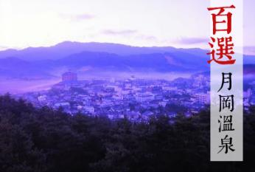
飯店介紹：

【夕映えの宿汐美荘】
夕映之宿 汐美莊 Sun Set Inn Shiomiso 榮獲夕陽景緻優美旅館NO.1
日本「No.1」的溫泉旅館，榮獲夕陽景緻優美旅館NO.1 夕映之宿汐美莊，客房與露天浴池皆可欣賞夕陽落入日本海之美景。不妨試著從大廳或露天浴池眺望夕陽西沉日本海之美景。時髦西式酒店風格的溫泉旅館，充滿日本傳統氣氛，同時亦帶有強烈度假酒店色彩的旅館，100%採用瀨波溫泉泉水的浴池，還有非常受歡迎的包租浴池等，讓您盡情地體味溫泉的那份舒適。提供當地特色菜餚的溫泉旅館，於眼前日本海捕獲之海鮮類、新潟當地名產牛肉、當地的蔬菜。
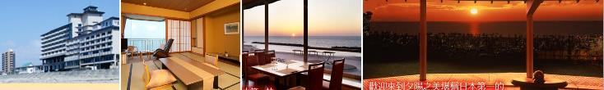

【白玉の湯 泉慶】
泉慶溫泉飯店 Spa Resort Senkei 2014年第39回 日本溫泉百選綜合第3、設施第1的白玉之湯
此溫泉含高量負離子，能使皮膚柔嫩、具美肌效果，效能與泉質獲日本政府證書肯定。室內大浴場、庭園露天風呂『月鏡』風呂、『花鏡』風呂、三溫暖..等，絕對給您超值的休閒享受!泉慶的晚餐也是相當令人激賞的，除了有以精緻的生魚片組合之外還有著以法式作工烹調出來的美味懷石料理，不僅視覺上獲得絕佳的享受，料理更是讓人垂涎欲滴，服務人員的親切服務也讓你可以深深的感受到賓至如歸的禮遇。（食材依當季時令有所變更，以實際呈現之料理為準）泉慶溫泉泉質簡介:含有食鹽的硫化氫溫泉。效能:對於風濕性關節炎、糖尿病、疥癬、刀傷、凍傷、婦女病有著相當的幫助。
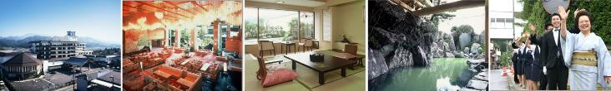

【ホテルオークラ新潟】
新潟大倉酒店 Hotel Okura Niigata市區A檔飯店
大倉度假村會員飯店，位於新潟市中心，信濃川畔的幽靜處。具有現代風格的14層建築,位於新潟市中心的萬代橋旁，是俯視信濃川的最理想地點。飯店從單人間到套房共設有263間西式客房和2間日式客房，休閒的裝修風格、完善的日用品、舒適的配套設施，歡迎您前來入住。飯店設有多個餐廳，可提供法國料理、中華料理、日本料理，您可根據自己喜好隨意挑選。
這是一座城市型飯店，高16層，整體建築呈扇形，是新潟的地標式建築。交通便利且安靜閒適。擁有大宴會廳等，可承接國際會議以及各種宴會，購物休閒都很便利。
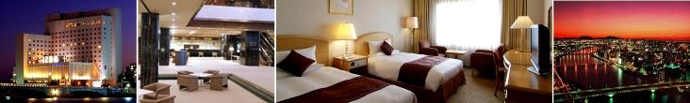

【特別聲明】本行程凡屬於贈送的餐食或景點如果旅客不願使用恕不退費亦不得折換現金，不便之處敬請見諒，謝謝！
貼心保証：
◎全程【二人一室】（含溫泉區），不必擔心與其它團員共住的麻煩與尷尬
◎精心企劃行程內容，全程【專業資深導遊】貼心為您服務，讓您與家人一同享受到溫泉及美食的歡樂行程。
◎全程使用【綠牌營業車】， 搭乘【長榮航空】，精緻優質的服務，高標準的飛安要求，讓您舒適又安全。

- 台北(桃園國際機場)/ 新潟空港→太子妃雅子的故鄉村上市～村上喜川鮭屋塩引鮭魚、懷舊街道散策→榮獲夕陽景緻優美旅館NO.1～瀨波溫泉～汐美莊
長榮BR162 08:25/12:35(暫定，以航空公司公佈為準)

【新潟市】是位於中部地方北部的新潟縣的行政和經濟的中心城市，市內流淌著信濃川，西北部有遼闊的日本海，是一個美麗的水城。人口大約 81 萬的新瀉市，從 19 世紀開始作爲與外國的貿易港而發展了起來。新潟市土地肥沃、自然資源豐富、交通發達、擁有新幹線高速鐵路、國際機場和國際貿易港, 是日本國內日本海沿岸的中心城市和交通樞紐。
【村上喜川】越後村上鮭之鄉，村上曾是繁榮一時的城下町，盛產鮭魚、茶、漆器、和果子、日本酒。村上地區的三面川流域也是日本著名的鮭魚產地，處處可見鮭魚料理的餐廳及鮭魚產品，不愧是鮭魚之鄉。 村上觀光的第一招牌，門口有個 "鮭" 大字的那家就是了。這家店保留鹽漬鮭的古法，不用任何化學調味料。除了能參觀鮭魚乾廠房，還能購買各種鮭製品。村上因為盛產鮭，自古累積了100多種鮭魚料裡(全國居冠)。
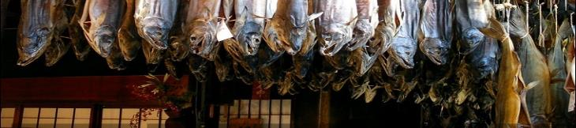

※本日若因航空公司或不可抗力因素，而變動包機航班時間及降落城市，造成團體行程變更或增加餐食或減少餐食，本公司不另行加價，亦不減價，敬請見諒。

住宿：汐美莊 或同級飯店
早餐：溫暖的家 | 午餐：機上精緻套餐 | 晚餐：溫泉御膳套餐或自助餐

- 瀨波溫泉→北方文化博物館豪農之家→五十嵐邸→百年造酒廠～獲得國際評酒家一致讚賞～市島酒造→日式迴遊式庭園～清水園足輕長屋→百年歷史白鳥過境浩蕩之美～白鳥瓢湖→雪國美人湯～月岡溫泉㊣嚴選白玉之湯～百選設施第一泉慶溫泉飯店

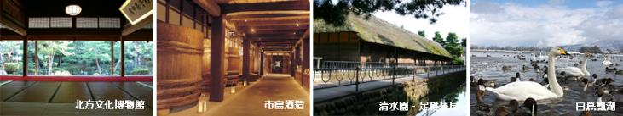

【北方文化博物館】江戶時代中期從農民發展成越後首屈一指的大地主，在1900年代初的全盛時期耕地面積達到1300公頃以上的伊藤家宅邸，現在作為博物館開放參觀。總榉造的大門、面向壯觀的回遊式庭園而建的大廳、雪國特有的結構堅固的圍爐、用長30m的圓杉木做橫梁的茶室等極盡奢華的建築風格在在體現了當時的繁榮景象。它的宅院是按古代建築迴游式日本庭園式樣建造的，庭園內春櫻秋楓非常亮麗高雅，冬季雪景更是別有一番風味。
【巿島酒造】位於鄰近日本海的新潟縣新發田巿，約在四百年前的慶長年間，曾經是日本三大家族之一的市島家族，就在新發田市發跡。擁有大量土地資源，米田更多不勝數，最盛時期擁有2800町步的田地與山林，是全國屈指之大地主。至今第七代目酒莊莊主市島健二承襲新潟縣獨有淡麗風味外，不斷領導酒莊與時並進，同時亦保留本身的貴族氣質。釀造出來的酒質優雅細緻。市島酒莊更是一間全日本最多女性釀酒師的日本酒莊。輸出清酒到歐美多國，在多個國際酒展比賽取得多項獎，皆得到國際酒評家的認同。
【清水園．足輕長屋】原新發田藩主之庭園，傳統日式迴遊式庭園，四季皆呈現出不同之禪宗世界。足清長屋為武士的舊居，新發田藩足輕長屋是江戶時代初期地位較低的武士住宅，1棟房子隔成8戶合住的簡陋住宅，迄今仍保留著藩政時代的風貌，由此可展現出當時諸侯大名及武士所住房子高低的區分。
【白鳥瓢湖】三百多年歷史的灌溉埤塘「瓢湖」又稱為「白鳥之湖」，每年10月至3月下旬，棲息於西伯利亞的白天鵝以及十幾種水鳥紛紛趕在氣候轉冷之際飛抵瓢湖過冬，搶在雪季前染了一池白，到春暖花開的4月才陸續返回故鄉，年復一年，據估計每年出現在瓢湖的白天鵝就多達6千隻左右，而水鴨數量更是直逼1萬，場面壯觀。
【月岡‧泉慶露天溫泉】為日本著名的頂級溫泉酒店，日本溫泉百選綜合第3、設施第1的白玉之湯，此溫泉含高量負離子，能使皮膚柔嫩、具美肌效果，效能與泉質獲日本政府證書肯定。室內大浴場、庭園露天風呂『月鏡』風呂、『花鏡』風呂、三溫暖..等(採男女輪流入浴制)，絕對給您超值的休閒享受！※泉質：硫化氫溫泉。
保證入住新潟泉慶飯店，如遇飯店客滿，行程將略做前後調整.不影響住宿飯店及餐食。
飯店升等加價：指定住宿華鳳補價差台幣NT$3000/晚/人；指定住宿越之里補價差台幣NT$7500/晚/人

住宿：月岡百選溫泉飯店~泉慶 或同級
早餐：飯店內享用 | 午餐：日本北方博文化風料理 或日式風味餐 | 晚餐：越後傳統精緻懷石料理

- 月岡溫泉→深入體驗新潟之美～故鄉村→季節採果樂～白根果園體驗(招待品嚐越光米冰淇淋)→新潟越後第一大宮殿～千年古剎、全日本最大的鳥居～彌彥神社～纜車單趟→新潟最高～31F瞭望新潟之美～朱鷺展望台→新潟

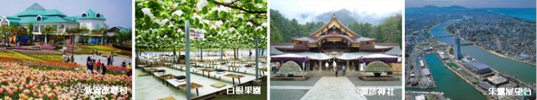

【新潟故鄉村】其佔地六萬三千多平方公尺，是集觀光、市集、歷史介紹、美景觀賞、娛樂於一體的主題公園，介紹新潟縣的歷史、文化，並了解明治時代的生活型態的資料館，其內極具新潟縣的觀光和物產展示設施，並設有充滿了解新潟的有趣訊息的展示館，此資料館最熱門的是體驗人工降雪機所製造的降雪情景，亦是聚集米、酒、魚等新潟的美味佳餚的集散場，別具一番鄉土風味。
【白根果園】佔地面積寬廣且全年無休的白根果園，盛產果樹花卉，是農產直營地。時序進入夏季，還有葡萄、藍莓等有機水果陸續成熟。此外，園區人氣超旺的義式冰淇淋極受歡迎，以越後牛奶、南瓜、越光米、越後公主草莓做原料，滋味獨特，口感鮮美，有冰淇淋的香，米粒就隱藏在冰淇淋中，就連米粒都吃得到，還有米粒的嚼勁，值得您品嚐。
【彌彥神社】座落於蓊鬱森林中的彌彥神社，是越後第一大宮殿，自古就是當地居民的敬奉之地，主要供奉傳授人們捕魚、農耕、製鹽之術的天香山命 (也就是天照大神的孫子)，是全日本供奉天孫的總神社。 彌彥神社規模之大、氣勢磅礡，可從大鳥居的百年檜木、整塊石頭所搭建的橋樑欄杆、千年御神橋、御神木(天孫將手杖插在此即長出樹根)..以及寶物殿裡的珍藏看出。此的春天是賞櫻聖地，秋天因臨近紅葉谷可欣賞到滿山的楓紅是著名的賞楓名所。四季迴異的景觀，美不勝收。
【朱鷺展望台】台位在新潟市地上125公尺高，31層樓頂的展望室，可遠眺鳥瞰信濃川、日本海、佐渡島的遼闊風景，令人心曠神怡。

住宿：新潟‧大倉 或同級飯店
早餐：飯店內享用 | 午餐：和定食或燒肉風味餐 | 晚餐：飯店內和洋中式國際豪華自助餐

- 新潟→日本海沿岸最大規模的水族館～日本海水族館MARINPIA→ AEON自由購物→新潟空港/台北(桃園國際機場) 長榮BR161 16:15/18:50(暫定，以航空公司公佈為準)
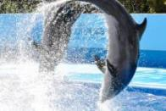
【MARINPIA日本海水族館】這是日本海沿岸最大規模的水族館。從大水槽中穿過的海洋隧道、海洋園、企鵝島等景點眾多。毎日舉辦的海豚表演最受歡迎。在日本海海底隧道主要展示新潟近海常見的魚類，館內還展示有各種海洋哺乳動物，海豹、海獺、水獺、海狸、北海獅、企鵝等，以及冷海•溫海的魚、蝦、蟹、貝。此外，館內有精彩的海豚表演，深受廣大遊客喜愛。水族館內約有450種生物共20,000只。每天水族館人來人往，每逢節假日更是吸引大批遊客前來參觀。

住宿：溫暖的家
早餐：飯店內享用 | 午餐：日式風味料理套餐 | 晚餐：機上精緻套餐

行程備註：
※團費不含：
1.導遊、司機小費 (建議每天新台幣250元/人)
2.行程表上未表明之各項開支，自選建議行程交通及應付費用。
3.純係私人之消費：如行李超重費、飲料酒類、洗衣、電話、電報及私人交通費。
※成團人數：16人以上方可成行並派隨團導遊隨行服務。
※本行程餐廳將視餐廳公休日將略有調動，用餐時間依實際行程安排做調整，造成不便之處，敬請原諒。
※本行程內容於印製前已致力提供正確無誤資料，對於因臨時變動而不及通知之處，請參考行前說明會資料內所附之正確行程。
※為了本次各位貴賓行程愉快順利，旅遊行程住宿及旅遊點儘量忠於原行程，有時會因飯店確認行程前後更動或互換觀光點，若遇特殊情況或其他不可抗拒之因素以及船、交通阻塞、觀光點休假，本公司保有變更班機、行程及同等飯店之權利與義務，不便之處，尚祈見諒！
※如貴賓為單1人報名時，若經旅行社協助配對卻無法覓得合住的同性旅客時（可能為兩人房亦有可能為三人房），則需另補單人房差額，差額視住宿飯店之不同由旅行社另行報價，敬請了解並見諒，謝謝！最後，敬祝各位貴賓本次旅途愉快！

良友旅行社 呂孟鴻 0960-334-407
LINE: luwillie

